Реферат   
 по О.Б.Ж.  
   
 Здоровый образ  
 жизни и безопасность   
 жизнедеятельности

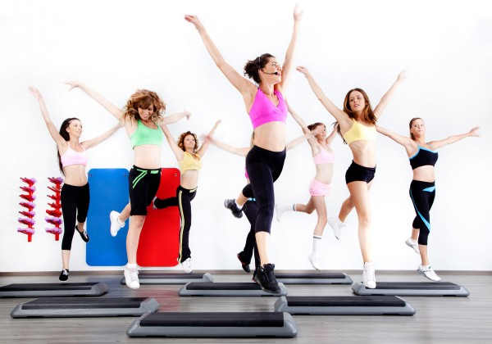

Асташкиной Александры 8«Е»

Чтобы человек чувствовал себя хорошо и его организм работал исправно, надо быть здоровым. Здоровье человека зависит от многих причин. Все они делятся на:

-**биологические** – наследственность, воздействия внешней среды;

- **социальные** – режим труда и отдыха, сна, занятий физкультурой и спортом, качества и режима питания, наличие вредных привычек.

Так как на биологические причины самостоятельно повлиять трудно, то рассмотрим только социальные.  
***ЗАНЯТИЯ ФИЗКУЛЬТУРОЙ И СПОРТОМ***

Для здоровья и правильного развития необходимо строгое соблюдения режима в семье. Надо включить в режим дня утреннюю зарядку, прогулки на свежем воздухе и занятия физкультурой и спортом. Физические упражнения укрепляют мышцы, тело становится сильным и крепким и самочувствие заметно улучшается.

После утренней зарядки — обязательные водные процедуры. Они способствуют укреплению нервной системы, закаливают организм. Ежедневное мытье водой и мылом поддерживает кожу в чистоте.   
 Чистота предотвращает распространение микробов, вызывающих болезни.После зарядки и завтрака очень полезно пройти в быстром темпе пешком до школы. Желательно и домой возвращаться пешком. Ходьба, связанная с работой многих мышц, улучшает работу сердца, укрепляет организм.

***РЕЖИМ ТРУДА И ОТДЫХА***

Правильно организованный труд приносит удовлетворение, радость, благотворно влияет на настроение, а значит, и на здоровье. Однако, труд без рационального отдыха рано или поздно вызывает утомление: понижается трудоспособность, замедляется реакция, движения становятся менее точными. Поэтому нужно пос-ле 2-2,5 часа работы делать перерыв на 7-10 мин. Если занимаешься умственным трудом, то эти минуты можно потратить на занятия физическими упражнениями. Это стимулирует работу головного мозга, улучшает поступление крови по сосудам к сердцу, головному мозгу, а так же ко всем органамитканям.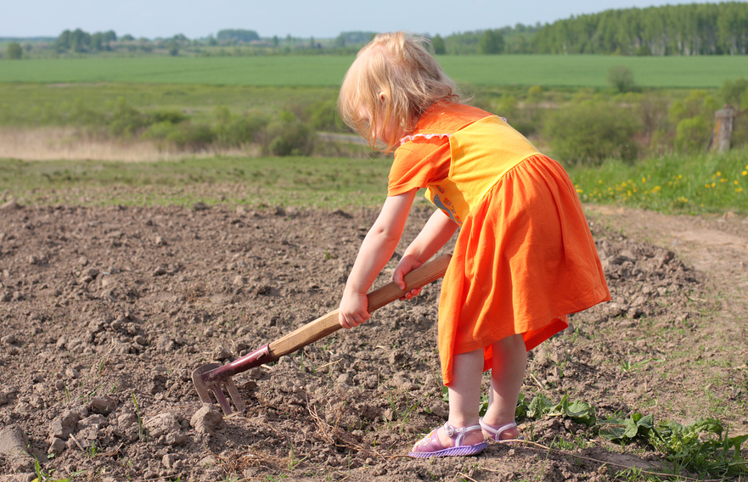  
***СОН***

Крепкий, глубокий сон отлично восстанавливает силы. Спокойному сну мешают и переполненный желудок, и чувство голода. Поэтому есть надо примерно за 1,5-2 часа до сна, а перед сном выпить стакан кефира или простокваши. Вредно укрываться одеялом с головой. Комнату, где спят, обязательно надо хорошо проветривать, летом лучше спать с открытым окном. Перед сном полезно позаниматься дыхательными упражнениями 10-15 минут. Это улучшает работу легких, сердца, нормализует сон.  
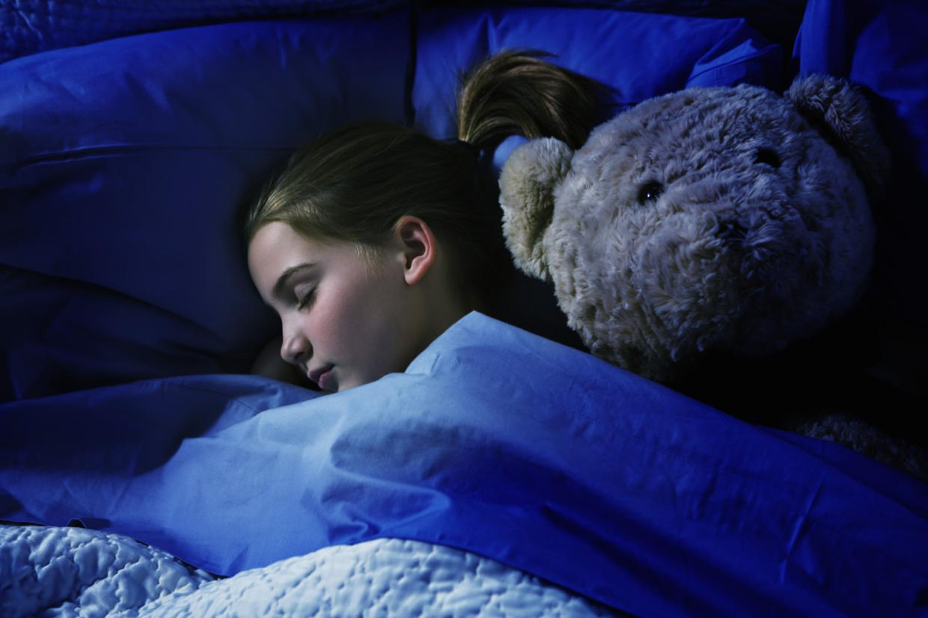

***РЕЖИМ ПИТАНИЯ***

Чтобы быть здоровым и сильным, необходима разнообразная пища. Здоровая пища и большое количество жидкости снабжают организм энергией, необходимой для роста и развития. Есть полезно в одно и то же время. Пища, съеденная без суеты и спешки, хорошо пережеванная, легче переваривается и усваивается организмом. Есть лучше 3-4 раза в сутки с перерывами в 4-4,5 часа.

После еды занятия физкультурой и спортом нужно отложить на 1,5 – 2 часа, так как переполненный желудок не дает выполнять упражнения в полном объеме; ощущается тяжесть в животе. Это наносит вред организму.

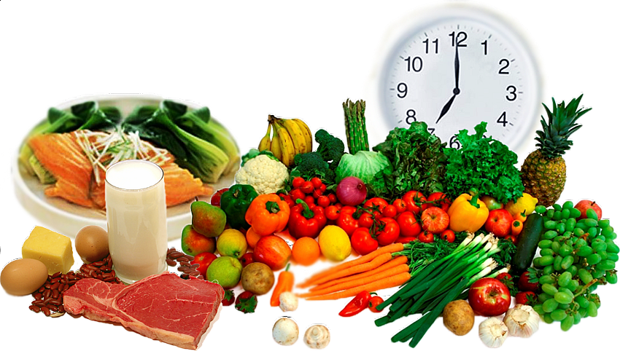

***ВРЕДНЫЕ ПРИВЫЧКИ***

На первый взгляд курение кажется довольно безобидным по мнению многих курильщиков, оно успокаивает, стимулирует работоспособность и умственную деятельность. Но это мнение оши-бочное. Под воздействием вредных веществ, образующихся при сгорании табака, быстрее изнашивается и старится организм, сокращается продолжительность жизни человека, увеличивается заболеваемость раком и туберкулезом. У школьников от курения ослабляется внимание, ухудшается память, снижается успеваемость. Отстают они и в физическом развитии. Важно знать, что алкоголь также влияет на здоровье. От него нарушается работа печени и почек, кроме того, желтеет кожа, появляются отеки, волосы секутся и ломаются. Еще от алкоголя замедляется рост и снижается память.

Наряду с курением и алкоголем огромный вред организму приносит употребление наркотиков. При многократном употреблении они вызывают зависимость. Если прием наркотика прекратить – наступает «ломка». Ежедневная потребность в наркотике толкает на преступления: кражу, насилие, грабеж. При внутривенном введении наркотика нередко происходит заражение гепатитом, СПИДом.

Таким образом, видно, что занятия физкультурой и спортом влияют на здоровый образ жизни, улучшают качество жизни.

